Суммативное оценивание за раздел «Расцвет Римской империи»
Тема | Как Рим стал самой могущественной империей древности?  Как культура отражает развитие древнеримского общества?
Цели обучения | 5.3.1.1 Характеризовать особенности политического устройства древних государств  5.1.2.1 Описывать социальную организацию древнего общества
Критерий оценивания | Обучающийся  - Описывает особенности политического строя в Древнем Риме  - Определяет социальную организацию древнего общества
Уровень мыслительных навыков | Знание и понимание  Применение
Время выполнения | 20 минут

1. Напишите названия.
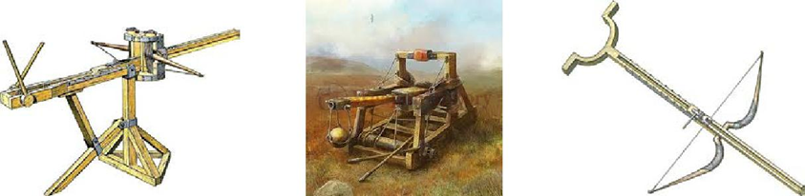
1____________________ 2____________________ 3_____________________

В1 | В2
Задание 2. Ответьте на вопросы  1. Имущество которую давали рабовладельцы своим рабам за покорную службу: ________  2. Рабы, которые сражались на потеху зрителей: ________________  3. Совет старейшин в Древнем Риме: _________________________  4. В их руках сосредоточились крупная торговля и налоговый сбор:____  5. Опытный боец, возглавивший восстания гладиаторов против рабовладельцев: _________________  6. Обедневших крестьян и освобожденных рабов, которые брали землю в аренду, называли: _________ | Задание 2. Ответьте на вопросы  1. Полководец Рима, который возглавил подавления восстания рабов:  2. На каком полуострове образовали государство Древний Рим?___________  3. Специальное здание где проводилось бой гладиаторов: ___________  4. Коренные жители, обладавшие особыми правами:____________________  5. Жители покоренных земель:_________________________  6. Кто такой Ганнибал? __________________
Задание 3. Расставьте правильно года и события
1 | 754-753 гг до н.э. | А | Начало восстания под предводительством Спартака
2 | 510 г. до н.э. | В | Пунические войны
3 | 246- 146 гг. до н.э. | С | Свергнут Тарквиний, Рим стал республикой
4 | 74 г.до н.э. | D | Основание Рима

Задание 4. Заполните таблицу
Социальные группы Рима | 1.Патриции | 2. Плебеи | 3.Рабы
Права
Обязанности

